**Saii Lagoon Maldives (ทราย ลากูน มัลดีฟส์ )**

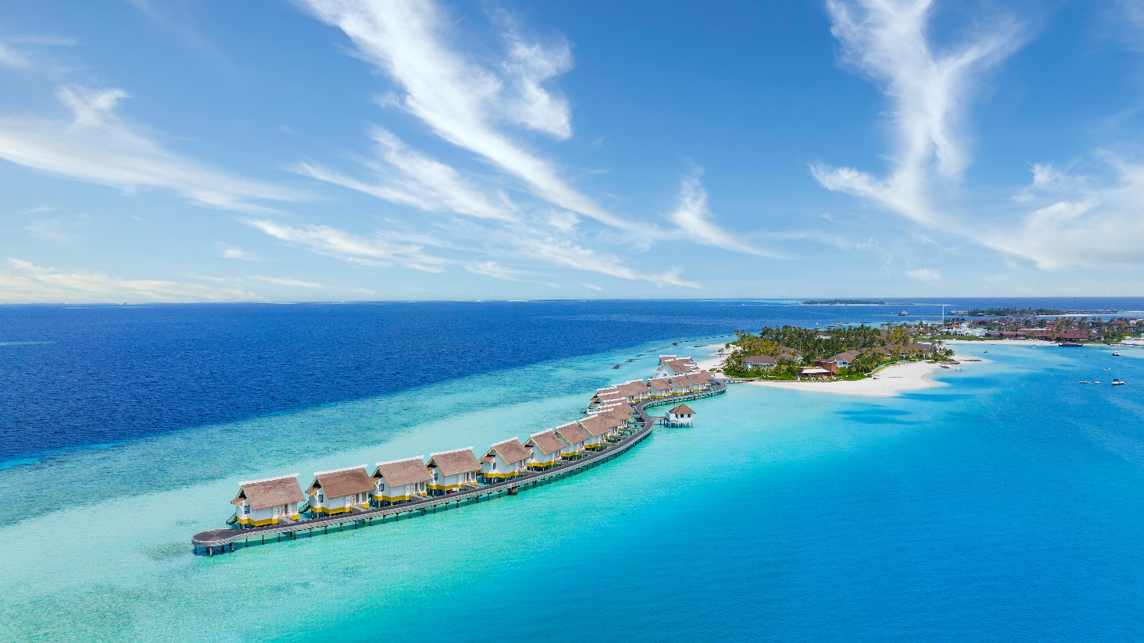

รีสอร์ทสัญชาติไทยของโปรเจค Crossroad ที่ตั้งอยู่ที่หมู่เกาะ Emboodhoo ท่านสามารถเดินทางโดยSpeedboat เพียงแค่ 15 นาทีจากสนามบิน รีสอร์ทพึ่งเปิดใหม่ปี 2019 ตกแต่งแบบผสมผสานระหว่างวัฒนธรรมท้องถิ่นมัลดีฟส์และสถาปัตยกรรมเขตร้อน เหมาะสำหรับคู่รักและครอบครัวที่ต้องการความโรแมนติกและเป็นส่วนตัว และยังเชื่อมตรงไปยัง The Marina @ Crossroad ศูนย์รวมความบันเทิงระดับโลก

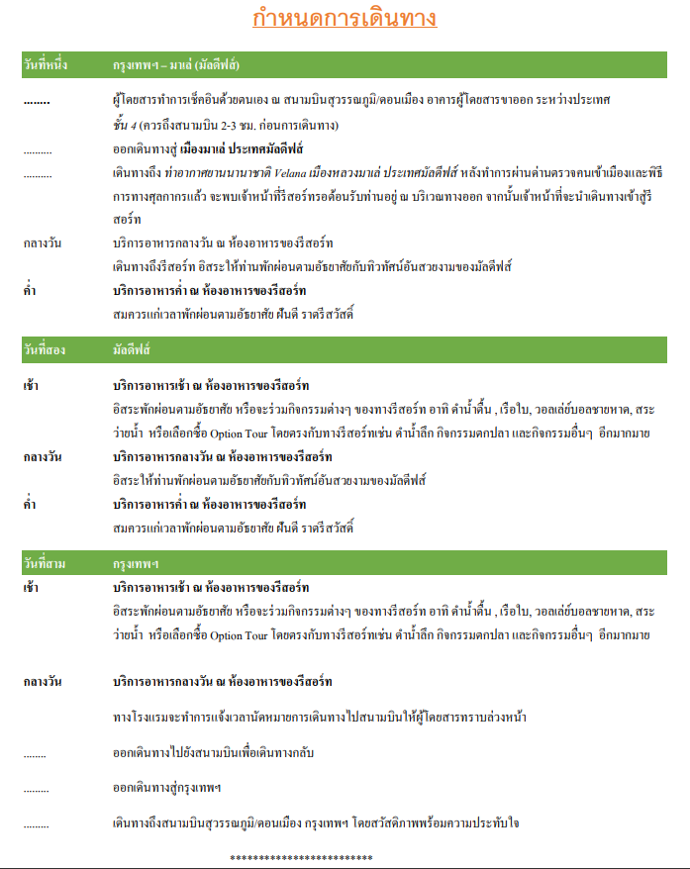

**แพคเกจทัวร์มัลดีฟส์ Saii Lagoon โปรโมชั่นราคาพิเศษ 2567/2024**

**สิทธิ์พิเศษที่จะได้รับสำหรับโปรโมชั่นนี้**

* **Complimentary one time 30 minutes photo session with 5x7” photo print of your choice**  
  **(by Sky Studio), offer cannot be combined or exchanged with any other offers.**
* **Complimentary scheduled snorkeling house reef tour by resort, advance booking is**  
  **required**

**หมดเขตจองภายใน 31 Oct เท่านั้น**

|  |  |  |  |
| --- | --- | --- | --- |
| **PERIOD : 1 -31 Oct 2024** **Speedboat + All Inclusive** | | | |
| **Room Type** | **3 Days 2 Nights**  **(ราคาต่อท่าน)** | **4 Days 3 Nights**  **(ราคาต่อท่าน)** | **5 Days 4 Nights**  **(ราคาต่อท่าน)** |
| **Sky Room** | **22,500** | **33,700** | **44,900** |
| **Sky Suite** | **30,300** | **45,400** | **60,500** |
| **Sky Family Room** | **31,300** | **47,000** | **62,600** |
| **Beach Room** | **23,400** | **35,100** | **46,800** |
| **Beach Room With Pool** | **28,700** | **43,000** | **57,300** |
| **Junior Beach Suite With Pool** | **38,700** | **58,100** | **77,400** |
| **Beach Villa** | **30,500** | **45,800** | **61,000** |
| **Beach Villa With Pool** | **35,200** | **52,700** | **70,300** |
| **Grand Beach Villa With Pool** | **51,400** | **77,100** | **102,700** |
| **Overwater Villa** | **33,900** | **51,100** | **68,200** |
| **Two Bedroom Overwater Pool Villa** | **48,200** | **72,200** | **96,300** |
| **Extra Person** | | | |
| **Extra Adult** | **25,100** | **34,800** | **44,500** |
| **Child 12-17.99 yrs** | **23,600** | **32,500** | **41,500** |
| **Child 6-11.99 yrs** | **3,400** | **3,600** | **3,900** |
| **Child 2-5.99 yrs** | **500** | **700** | **1,000** |
| **Infant 0-1.99 yrs** | ไม่มีค่าใช้จ่าย | | |
| **PERIOD : 1 Nov -21 Dec 2024** **Speedboat + All Inclusive** | | | |
| **Room Type** | **3 Days 2 Nights**  **(ราคาต่อท่าน)** | **4 Days 3 Nights**  **(ราคาต่อท่าน)** | **5 Days 4 Nights**  **(ราคาต่อท่าน)** |
| **Sky Room** | **27,500** | **41,300** | **55,100** |
| **Sky Suite** | **39,200** | **58,800** | **78,300** |
| **Sky Family Room** | **40,600** | **60,900** | **81,200** |
| **Beach Room** | **28,500** | **42,700** | **57,000** |
| **Beach Room With Pool** | **34,200** | **51,200** | **68,300** |
| **Junior Beach Suite With Pool** | **47,900** | **71,800** | **95,800** |
| **Beach Villa** | **35,700** | **53,600** | **71,500** |
| **Beach Villa With Pool** | **44,500** | **66,700** | **88,900** |
| **Grand Beach Villa With Pool** | **62,400** | **93,600** | **124,800** |
| **Overwater Villa** | **39,200** | **58,800** | **78,300** |
| **Two Bedroom Overwater Pool Villa** | **50,800** | **76,200** | **88,600** |
| **Extra Person** | | | |
| **Extra Adult** | **25,300** | **35,100** | **44,900** |
| **Child 12-17.99 yrs** | **25,300** | **35,100** | **44,900** |
| **Child 6-11.99 yrs** | **3,400** | **3,600** | **3,900** |
| **Child 2-5.99 yrs** | **500** | **700** | **1,000** |
| **Infant 0-1.99 yrs** | ไม่มีค่าใช้จ่าย | | |

|  |  |
| --- | --- |
| **PERIOD : 22 Dec 2024 - 10 Jan 2025** **Speedboat + All Inclusive** | |
| **Room Type** | **5 Days 4 Nights**  **(ราคาต่อท่าน)** |
| **Sky Room** | **109,700** |
| **Sky Suite** | **173,900** |
| **Sky Family Room** | **182,000** |
| **Beach Room** | **113,800** |
| **Beach Room With Pool** | **129,200** |
| **Junior Beach Suite With Pool** | **206,400** |
| **Beach Villa** | **134,500** |
| **Beach Villa With Pool** | **171,100** |
| **Grand Beach Villa With Pool** | **247,000** |
| **Overwater Villa** | **145,100** |
| **Two Bedroom Overwater Pool Villa** | **168,600** |
| **Extra Person** | |
| **Extra Adult** | **60,200** |
| **Child 12-17.99 yrs** | **56,100** |
| **Child 6-11.99 yrs** | **3,900** |
| **Child 2-5.99 yrs** | **1,000** |
| **Infant 0-1.99 yrs** | ไม่มีค่าใช้จ่าย |

|  |  |  |  |
| --- | --- | --- | --- |
| **PERIOD : 11 Jan - 10 May 2025** **Speedboat + All Inclusive** | | | |
| **Room Type** | **3 Days 2 Nights**  **(ราคาต่อท่าน)** | **4 Days 3 Nights**  **(ราคาต่อท่าน)** | **5 Days 4 Nights**  **(ราคาต่อท่าน)** |
| **Sky Room** | **29,600** | **44,400** | **59,100** |
| **Sky Suite** | **43,000** | **64,500** | **86,000** |
| **Sky Family Room** | **44,700** | **67,000** | **89,300** |
| **Beach Room** | **30,700** | **46,000** | **61,300** |
| **Beach Room With Pool** | **37,200** | **55,800** | **74,400** |
| **Junior Beach Suite With Pool** | **53,100** | **79,600** | **106,100** |
| **Beach Villa** | **39,000** | **58,500** | **78,000** |
| **Beach Villa With Pool** | **49,100** | **73,600** | **98,100** |
| **Grand Beach Villa With Pool** | **69,800** | **104,700** | **139,600** |
| **Overwater Villa** | **42,900** | **64,500** | **86,000** |
| **Two Bedroom Overwater Pool Villa** | **56,400** | **84,600** | **112,800** |
| **Extra Person** | | | |
| **Extra Adult** | **26,100** | **36,300** | **46,600** |
| **Child 12-17.99 yrs** | **24,600** | **34,100** | **43,500** |
| **Child 6-11.99 yrs** | **3,400** | **3,600** | **3,900** |
| **Child 2-5.99 yrs** | **500** | **700** | **1,000** |
| **Infant 0-1.99 yrs** | ไม่มีค่าใช้จ่าย | | |

**หมายเหตุ**

* ราคานี้เป็นราคาต่อหนึ่งท่านสำหรับการเข้าพัก 2 ท่าน/ห้องเท่านั้น* (4 ท่านต่อห้องสำหรับห้อง Two bedroom)
* หากมีโปรโมชั่นออกมาใหม่ไม่สามารถ Re-Booking ได้

**อัตราดังกล่าวรวม**  
- ห้องพักตามแพ็กเกจที่เลือก  
- Speedboat รับส่ง สนามบิน-ที่พัก-สนามบิน  
- พนักงานต้อนรับที่สนามบิน  
- Welcome Drink  
- อาหารตามแพ็กเกจที่เลือก  
- Wi-Fi   
- ฟรี Natural Bathroom amenities at personal preference from M.I.Y. aroma lab  
- ฟรี Snorkeling Equipment, Pedal boat, Kayak  
- ฟรี Sunrise yoga, Aqua yoga, Beach volleyball, Beach soccer, henna tattoo paint, movie under the stars, Zumba class  
- ฟรี Organic garden tour with gardening and landscaping manager  
- ฟรี access to Saii Beach club  
- ฟรี กิจกรรมที่ Marine Discovery Centre ปลูกปะการัง, บรรยายข้อมูลสัตว์น้ำต่างๆตามตารางกิจกรรม  
- ฟรี กิจกรรมที่ Maldives Discovery Centre เที่ยวชมพิพิธภัณฑ์วัฒนธรรมของมัลดีฟส์  
- Fitness Center  
- ค่าประกันภัยเดินทาง วงเงินท่านละ 3,000,000 บาท

**อัตราดังกล่าวไม่รวม**

- ไม่รวมภาษีมูลค่าเพิ่ม 7% และหัก ณ ที่จ่าย 3%  
- ค่าตั๋วเครื่องบิน ไปกลับ กรุงเทพ มัลดีฟส์  
- กิจกรรมอื่นที่มิได้ระบุไว้ข้างต้น  
- ค่าใช้ส่วนตัวนอกเหนือจากในแพคเกจ  
- การรับประทานอาหารนอกเหนือจากแพ็กเกจ

### **All Inclusive Detail**

**Breakfast**  
- Terra & Mar

**Lunch & Dinner**

Hard Rock Hotel Maldives:  
-  Sessions (any 3-dishes from a la carte menu/buffet)  
-  The Elephant and The Butterfly (any 3-dishes from a la carte menu/buffet)

SAii Lagoon Maldives, Curio Collection by Hilton:  
-  Miss Olive Oyl (3 Dishes from a la carte menu,1 appetizer, 1 main course, 1 dessert)  
-  Miss Olive Oyl Pool Bar (3 Dishes from a la carte menu, 1 appetizer, 1 main course, 1 dessert)  
-  Mr. Tomyam (3 Dishes from a la carte menu,1 appetizer, 1 main course, 1 dessert)

The Marina @ CROSSROADS Maldives:  
-  Hard Rock Cafe (any 3-dishes from a la carte menu)  
-  Kebab & Kurry (any 3-dishes from a la carte menu)  
-  Kinkao Thai Bistro (any 3-dishes from a la carte menu)  
-  Jiao Wu (any 3-dishes from a la carte menu)  
- Ministry of Crab (dinner only) **  
- Nihonbashi Blue (dinner only) **  
- Carne Diem (dinner only) **  
- Beach Club (dinner only) **  
- Kalhu Odi (dinner only) **

Denotes:  
**Each adult guest will receive US$50 dining credit applicable to the final bill.  
**The following outlets are not included in the ALL INCLUSIVE beverages however; guest may use their dining credit for beverages.

**ALL INCLUSIVE Terms & Conditions:**

* All Inclusive package does NOT include Mini Bar, In Villa Dining and outlets marked with ** at The Marina.
* The beverage package is applicable in all bars and restaurants EXCEPT In-Villa Dining, Mini Bar and The Marina outlets marked with **
* Only selected beverages which are listed in the package will be offered.
* Any other beverages which are not included in the packages and consumed extra, will be charged directly to the guest.
* If the guests will show the signs of intoxication or misbehave, the restaurant and bar managers have authority to stop serving alcohol to such guest.
* On non-availability of particular listed beverage, an alternate beverage will be offered by hotel team.
* The guests who choose beverage package cannot offer any of the drinks to his friends or others if they are not part of the package.
* Meal plan upgrade must be purchased for all guests in the room/villa. It is not allowed to purchase the upgrade for only one person in a double occupancy room.
* Unused meal package benefits are not refundable or non-extendable to the next day and cannot be exchanged for cash or other services.

## ****Accommodation Saii Lagoon Maldives****

### **Overwater Villa**

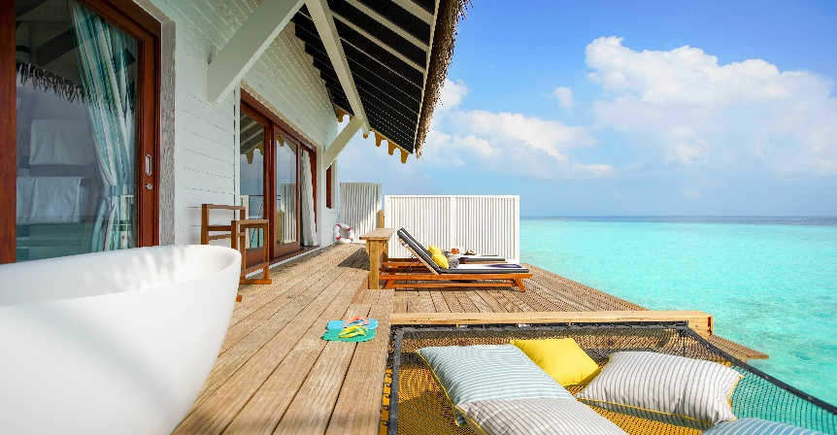

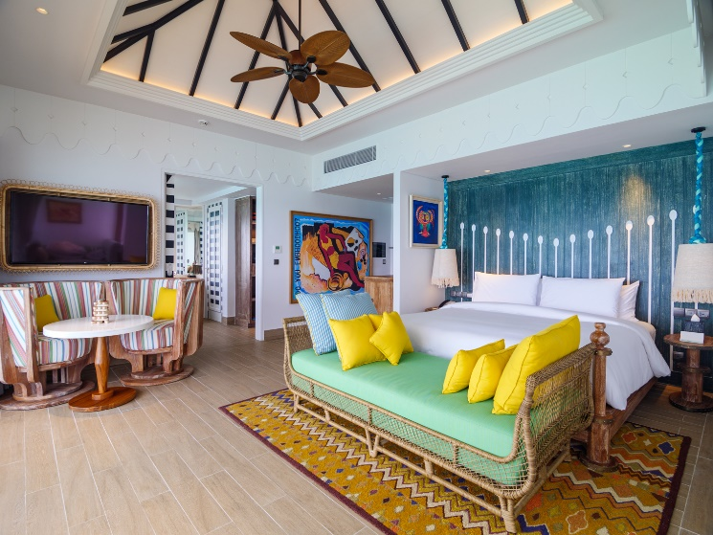

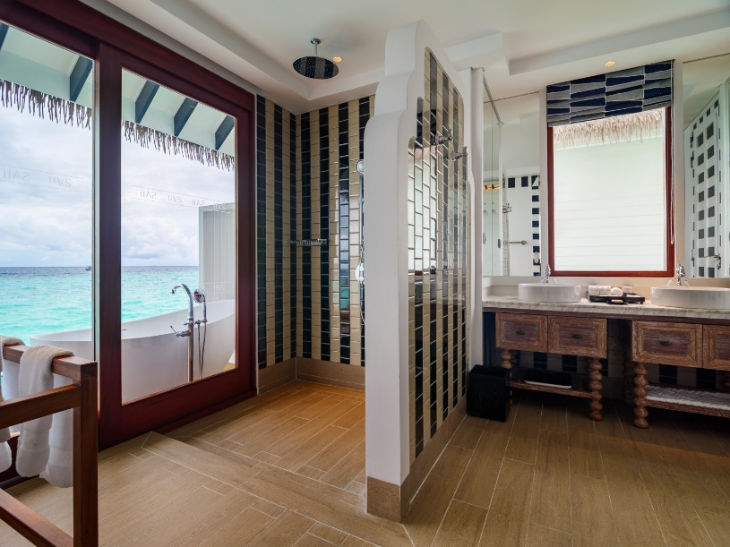

## ****Restaurants Saii Lagoon Maldives****

### **Miss Olive Oyl**

**OPERATING HOURS**  
**Breakfasts 6.30 am - 10.30 am**  
**Lunch: 12.30 pm - 3.00 pm**  
**Dinner: 6.30 pm - 10.30 pm**

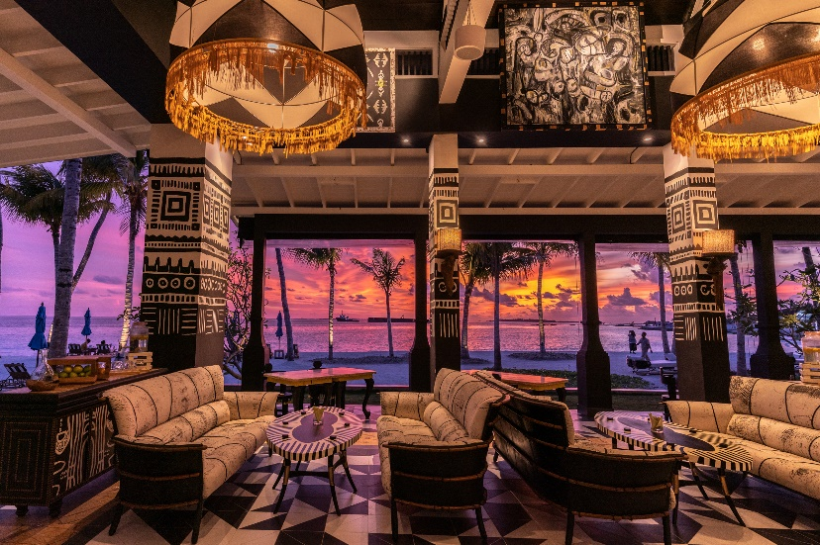

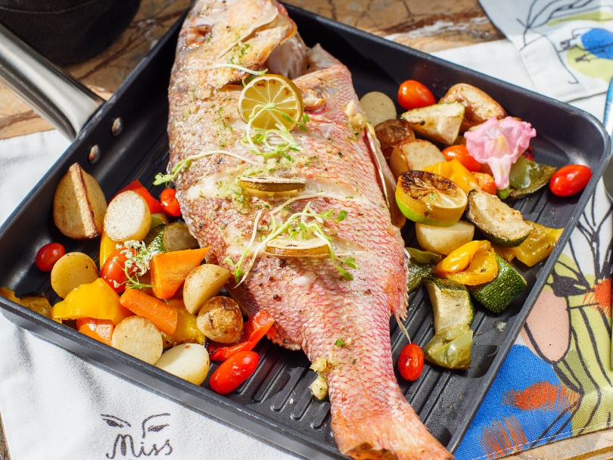

### **Mr. Tomyam**

**OPERATING HOURS**

**Lunch - Dinner  11.00 am - 11.00 pm**

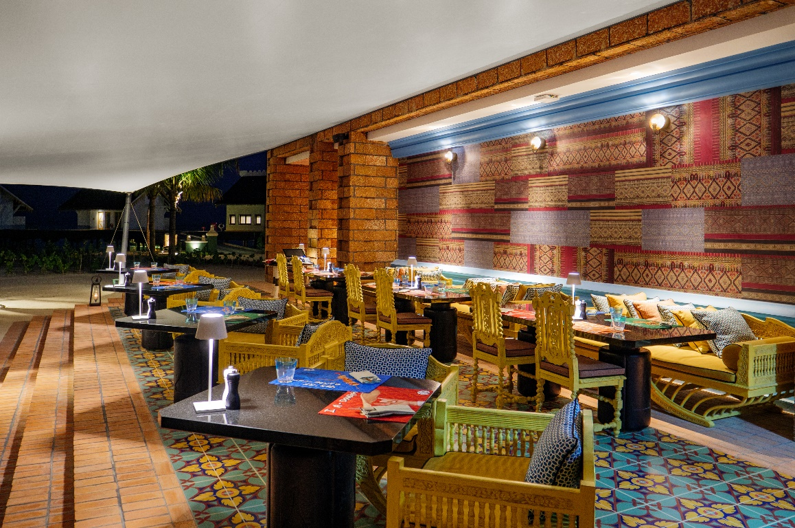

### **Hard Rock Café**

**เวลาเปิด-ปิด**

**12:00 PM - 00:30 AM**  
**(Closed on Tuesdays)**

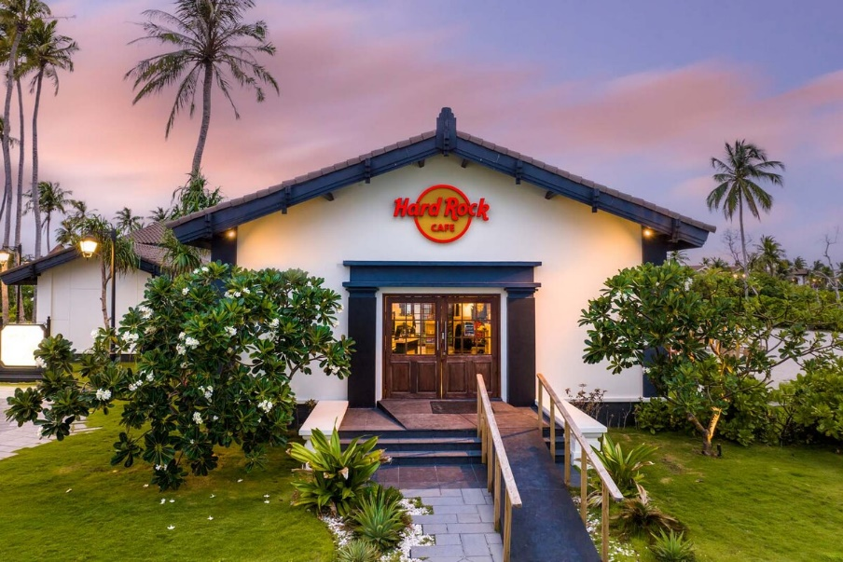

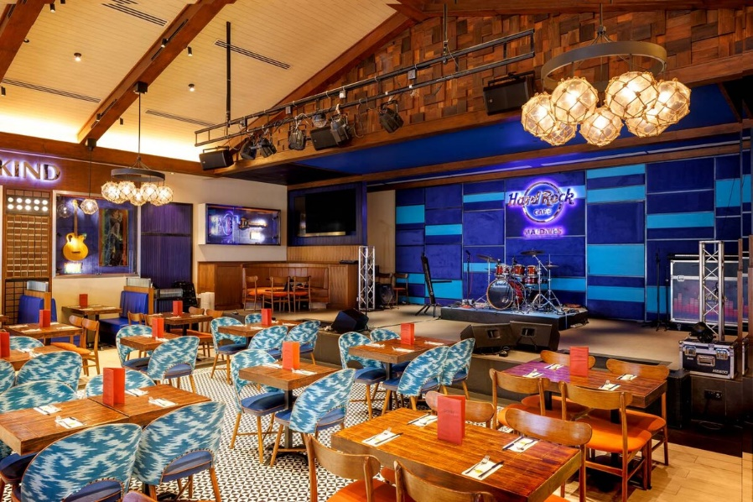

**เงื่อนไขการจอง**

* หนังสือเดินทาง ผู้เดินทางเข้ามัลดีฟส์ต้องมีอายุเหลือมากกว่า 6 เดือนในช่วงระหว่างการเดินทาง
* เบอร์โทรติดต่อ
* อีเมล์

หลังจากส่งจองที่พักแล้ว ทางบริษัทฯจะติดต่อกลับไปท่านภายใน 24 -48 ชม. เพื่อยืนยันการจอง

**การยกเลิก**

* ก่อน 45 วันก่อนเดินทาง: หักค่ามัดจำ 50% ของราคาห้องพักที่จองเข้าพักรวมทั้งหมด
* 35-45 วันก่อนเดินทาง: หักค่ามัดจำ 100% ของราคาห้องพักที่จองเข้าพักรวมทั้งหมด
* ต่ำกว่า 35 วันก่อนเดินทาง: เสียค่าบริการ 100% ตามราคาห้องพักที่จองเข้าพักรวมทั้งหมด
* ยกเลิกกระทันหัน: หรือ พักไม่ครบตามที่จองไม่สามารถเรียกเงินคืนได้